8-9 сентября 2016 года

НИЖНИЙ НОВГОРОД –
ДВУХДНЕВНЫЙ ОБУЧАЮЩИЙ СЕМИНАР
В ПРИВОЛЖСКОМ ФЕДЕРАЛЬНОМ ОКРУГЕ
РОССИЙСКОЙ ФЕДЕРАЦИИ

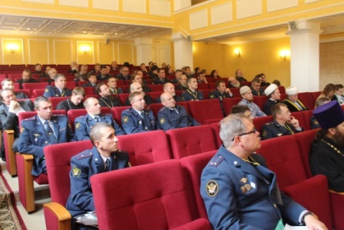
8-9 сентября текущего 2016 года по благословению Святейшего Патриарха Московского и всея Руси Кирилла в Нижнем Новгороде на базе Нижегородской духовной семинариисостоялся двухдневный обучающий семинар для тюремных священнослужителей Нижегородской митрополии Русской Православной Церкви и работников ГУФСИН России по Нижегородской области, включая «помощников начальников территориальных органов ФСИН России по организации работы с верующими» и заместителей начальников региональных органов ФСИН России из всех регионов Приволжского федерального округа, в силу должностных полномочий взаимодействующих с представителями религиозных организаций.
Работа обучающего семинараосуществлена совместно Синодальным отделом по тюремному служению, Нижегородской митрополией и Федеральной службой исполнения наказаний, включая ГУФСИН России по Нижегородской области.
Темадвухдневного обучающего семинара: «Особенности совместной деятельности духовенства и работников УИС в сфере исправления, ресоциализации и духовно-нравственного просвещения подозреваемых, обвиняемых и осужденных, содержащихся в исправительных учреждениях и СИЗО».
Дело в том, что сегодня перед Церковью обозначилась новая задача – назрела необходимость в проведении силами Церкви и региональных органов ФСИН России обучающих семинаров, предназначенных для повышения квалификации тюремных священнослужителей региона и работников УИС, в силу должностных полномочий имеющих поручение сотрудничать с представителями религиозных организаций по перевоспитанию и подготовке заключенных к возвращению в гражданское общество после освобождения.
Предусмотрена также в программе возможность приглашения на данные образовательные семинары представителей других традиционных централизованных религий России, имеющих допуск к работе с заключенными на режимной территории.

В работе Круглого стола приняли участие:
– Высокопреосвященный Георгий, митрополит Нижегородский и Арзамасский,
– Преосвященный Иринарх, епископ Красногорский, викарий Святейшего Патриарха Московского и всея Руси, председатель Синодального отдела Русской Православной Церкви по тюремному служению,
– майор внутренней службыГуров Сергей Иванович, руководитель «Отдела по организации взаимодействия с религиозными организациями ФКУ ЦНТЛ ФСИН России»,
– полковник внутренней службы Сычёв Евгений Михайлович, заместитель начальника ГУФСИН России по Нижегородской области,
– помощники начальников территориальных органов ФСИН России по организации работы с верующими из субъектов Российской Федерации Приволжского Федерального округа и
– заместители начальников региональных органов ФСИН России из всех субъектов Российской Федерации Приволжского Федерального округа, курирующие воспитательную работу сотрудников подведомственных учреждений, имеющих в силу должностных полномочий поручение взаимодействовать с представителями религиозных организаций,
– представители профессорско-преподавательского состава Академии права и управления ФСИН России,
– специалисты и сотрудники территориального органа и учреждений ГУФСИН России по Нижегородской области;
– тюремные священнослужители Нижегородской митрополии Русской Православной Церкви,
– имамы мечетей Нижегородской области, посещающие следственные изоляторы и исправительные колонии региона.
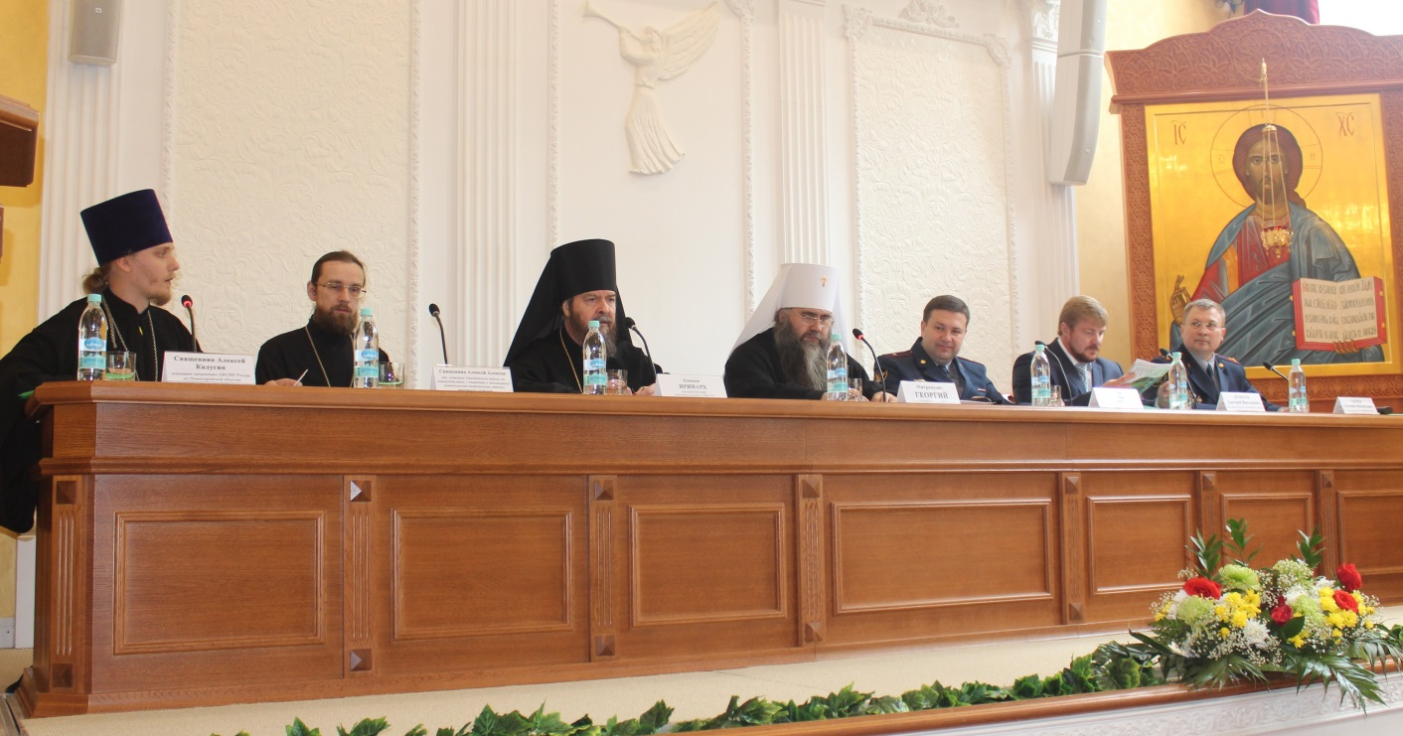
От Синодального отдела по тюремному служению участвовали: Грушковский И. М., зам. председателя Синодального отдела Синодального отдела Московского Патриархата по тюремному служению;Комнов Д. В., зам. председателя Синодального отдела, зав. Сектором по подготовке кандидатов на должность помощников начальников региональных органов ФСИН России по организации работы с верующими и взаимодействию с региональными Управлениями ФСИН России;священник Алексей Алексеев, зав. Сектором Синодального отдела по взаимодействию с епархиями и мониторингу деятельности епархиальных отделов тюремного служения.

С приветственными словами к участникам Круглого стола обратились:
– Высокопреосвященный Георгий, митрополит Нижегородский и Арзамасский;
– Гуров Сергей Иванович, руководитель «Отдела по организации взаимодействия с религиозными организациями ФКУ ЦНТЛ ФСИН России»майор внутренней службы;
– Сычёв Евгений Михайлович, заместитель начальника ГУФСИН России по Нижегородской области полковник внутренней службы.

Программа семинара разработана в Академии права и управления ФСИН России. Для участия в работе данного семинара приглашены по линии Федеральной службы исполнения наказаний преподаватели из Рязанской Академии права и управления ФСИН России, которым было поручено составление программы и которые в качестве модераторов вели работу семинара и выступали перед его участниками.
При этом в текущем году было расширено количество участников Двухдневного семинара в силу введенных в штаты работников ФСИН России новых должностей. Почти во всех субъектах Российской Федерации Приволжского федеративного округа приступили к своим должностным обязанностям штатные «Помощники начальников территориальных органов ФСИН России по организации работы с верующими» из числасвященнослужителей,которыеприбыли в Нижний Новгороддля участия в двухдневном обучающем семинаре.
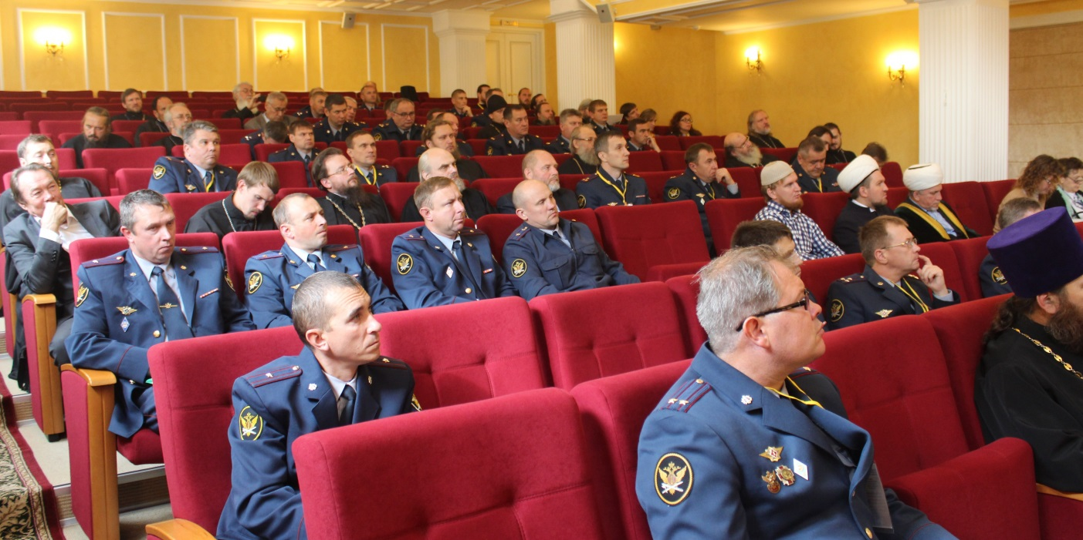
Вместе с ними были приглашены заместители начальников региональных органов ФСИН России, курирующие воспитательную работу сотрудников подведомственных учреждений, для которых были подготовлены материалы для проведения обучающих семинаров на местах, поскольку подобные значимые региональные мероприятия невозможно провести без непосредственного участия руководства, которому подчинены воспитатели учреждений УИС, имеющие в силу должностных полномочий поручение взаимодействовать с представителями религиозных организаций.

Преосвященный Иринарх, епископ Красногорский, викарий Святейшего Патриарха Московского и всея Руси, председатель Синодального отдела Русской Православной Церкви по тюремному служению, представил вниманию участников Двухдневного обучающего семинара доклад на тему: «Особенности совместной деятельности духовенства иработников УИС в сфере исправления, ресоциализации и духовно-нравственного просвещения подозреваемых, обвиняемых и осужденных, содержащихся в исправительных учреждениях и СИЗО».
В докладе епископа Иринарха содержались две части, первая из которых была посвящена «взаимодействию Церкви и государственной системы исполнения наказаний», в которой представлены основные направления, ориентированные на духовно-пастырское окормление и возврат в общество преимущественно тех лиц, которые были осуждены или пребывают до суда под следствием в местах принудительного содержания. Исторически именно этот контингент лиц, содержащихся под стражей, является основной паствой, духовно окормляемой священнослужителями тюремных храмов, взаимодействующими с государственными службами исполнения наказаний.
Во второй части доклада Преосвященного Владыки «Церковь и тюремное служение» представлены конкретные виды деятельности, которые имеют первостепенное значение для составления плана работы «Помощников начальников региональных органов ФСИН России по организации работы с верующими» и, соответственно – всех тюремных священнослужителей Русской Православной Церкви.
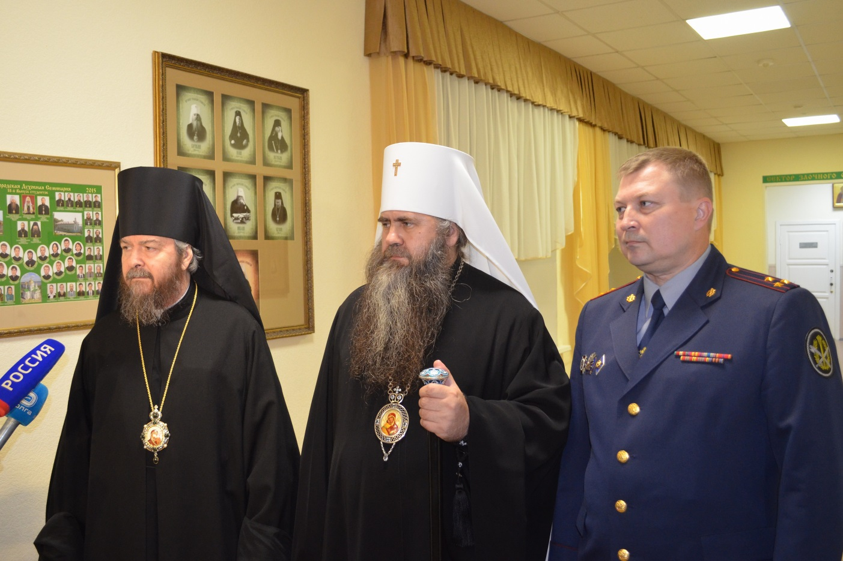
Епископ Иринарх обратил внимание участников встречи на слова Святейшего Патриарха Кирилла, произнесенные во вступительном слове 13 апреля 2016 года перед участниками заседания Высшего Церковного Совета Русской Православной Церкви: «Церковь приходит в тюрьму именно за тем, чтобы не дать узникам пойти по первому, губительному для них пути. Главная цель Церкви в тюремной камере – помочь каждому сидельцу встретиться с Христом. Ведь Спаситель пришел призвать к покаянию не праведников, а грешников, в том числе тех, кто заслуженно отбывает наказание в местах лишения свободы. А мы должны ясно понимать, что заключенные – это наша паства, это не изгои. Они ведь от Церкви не отлучены, они отлучены от общества в силу совершенных правонарушений. Но от Церкви их никто не отлучал, это наша паства. И поэтому с не меньшим пастырским рвением мы должны относиться к духовному окормлению этих людей».
– «Тюремный срок – это испытание для человеческой личности, –сказал Святейший Патриарх, продолжая свою речь. – Никто не выходит из тюремной камеры таким же, каким он в нее вошел. Это огромный вызов для души человека. Но в то же время и очень большой шанс, данный Богом. Тюрьма способна сломать и искалечить человека, ввергнуть его в бездну отчаяния – но она способна и преобразить его, возродить к новой жизни». И, завершая слово, произнес: «Печалование о заключенных всегда было частью миссии Православной Церкви. Это отвечает самой природе Церкви: забота о спасении грешников – вот что в центре церковного служения. А тюрьма объединяет людей прежде всего по одному общему признаку – все они согрешили, совершили прегрешения, в том числе, имеющие характер правонарушения здесь, в земной жизни. И здесь, в земной жизни, они несут наказание за это правонарушение, за свой грех, который в категориях светского законодательства расценивается как преступление, то есть нарушение норм общественного бытия».
Касаясь проблемы профилактики преступности, Владыка Иринарх напомнил, что Церковь всегда почитала своей непосредственной обязанностью заботиться о «пребывающих в темницах и узах», облегчая их участь пастырскими увещаниями и посильной помощью, чтобы оградить от греха и возвратить в лоно церковное Своих «заблудших овец».
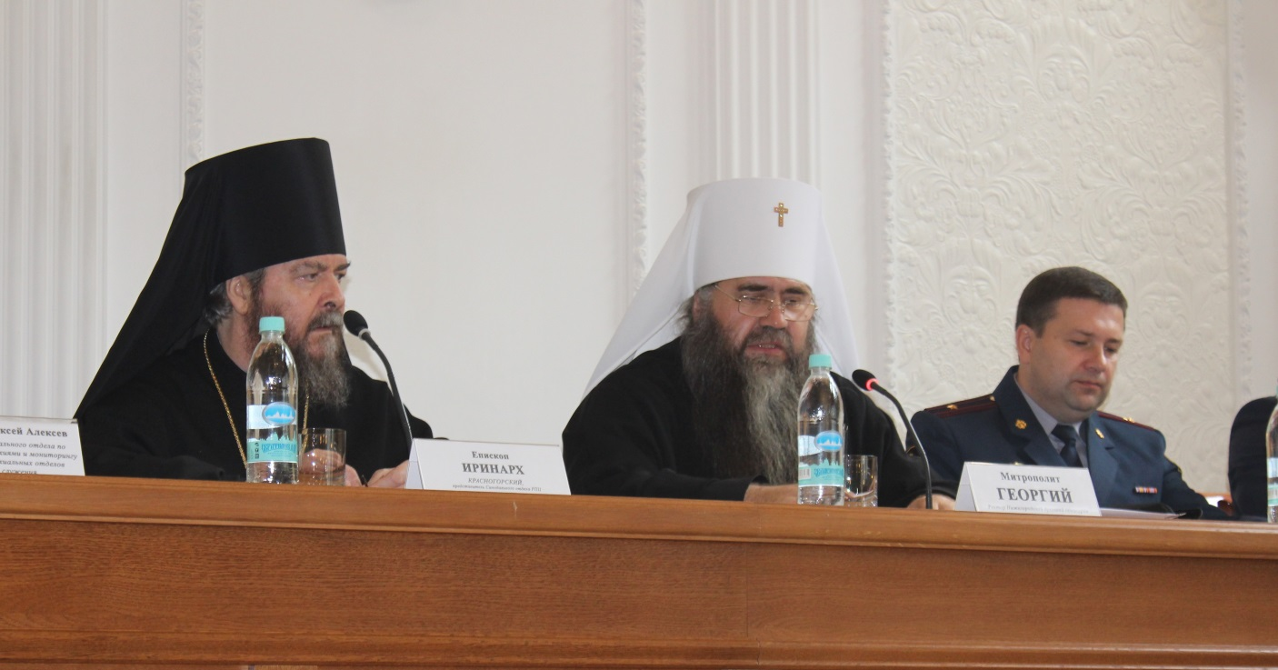
Осуществляя миссию тюремного служения, Церковь свидетельствует о том, что преступление является, прежде всего, духовно-нравственным падением человека и его греховным деянием, которое отдаляет не только от Бога, но и от гражданского законопослушного общества. Все преступные дела являются разновидностями грехов, страстей и пороков, берущих свое начало в личности человека, пребывающей в состоянии нравственного падения и духовного разрушения. «Нравственность, то есть представления о грехе и добродетели, всегда предшествует закону, который и возник из этих представлений. Вот почему эрозия нравственности всегда в конце концов ведет к разрушению законности».
Поэтому и процесс предупреждения правонарушений надлежит начинать с духовно-нравственного воспитания в детском возрасте, когда ребенок делает первые шаги и произносит первые слова. Познание законов духовно-нравственного бытия, воспринятое в детстве и закрепленное в юношестве, обретает в зрелом возрасте фундаментальную ценность для личности человека и его отношения к Богу, ближнему и к самому себе как носителю образа и подобия Божия. И чем раньше будет сформировано это духовно-нравственное озарение в душе человека, тем действеннее оно будет воспитывать его личность в духе профилактики правонарушений и неприятия преступных наклонностей.
Понятие греха, установленное православными нравственными нормами, гораздо шире, чем представление светского права о преступлениях. В «Основах социальной концепции Русской Православной Церкви» сказано, что «православные священнослужители и миряне призваны участвовать и в преодолении социальных причин преступности, заботясь о справедливом устроении государства и экономики, о профессиональной и жизненной реализации каждого члена общества».
Вместе с тем, главным источником преступления является помраченное состояние человеческой души, ибо «из сердца исходят злые помыслы, убийства, прелюбодеяния, любодеяния, кражи, лжесвидетельства, хуления» (Мф. 15. 19).
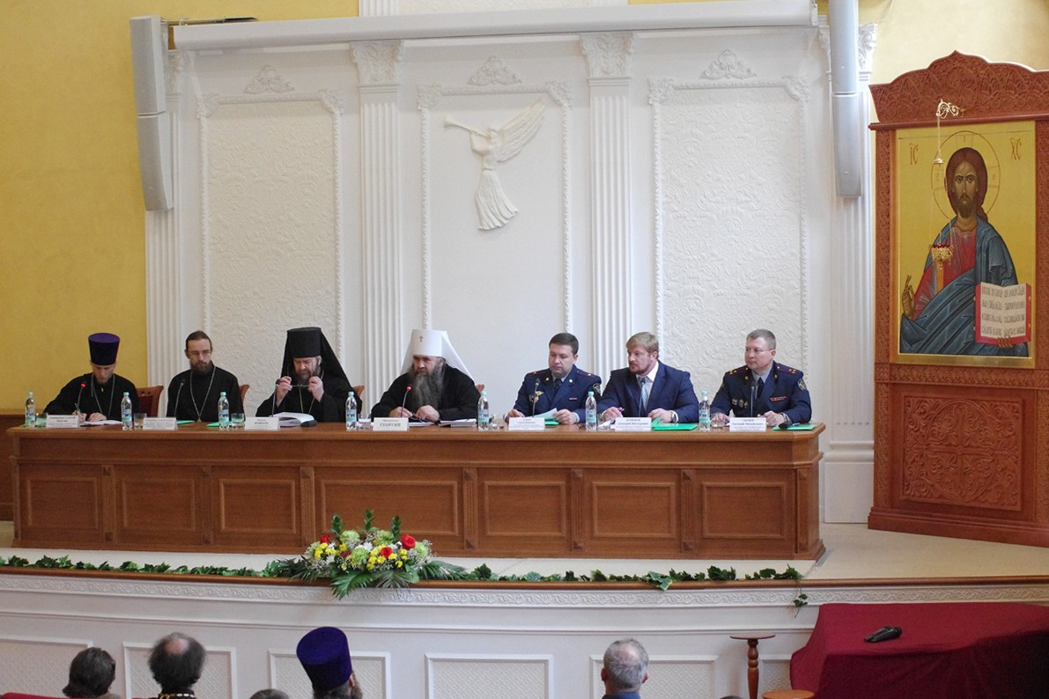
Традиционная задача Церкви – содействовать приобщению человека в условиях лишения свободык христианским духовно-нравственным ценностям и, возрождая в его душе религиозность, помогать осужденному преодолевать в себе склонность ко греху и совершению преступлений, а после выхода на свободу находить в себе духовные и нравственные силы для восстановления утраченных социальных связей.

Преподаватели Академии права и управления ФСИН России представили лекционные материалы по трем обучающим модулям: правовой подготовке, психологической подготовке, духовно-пастырской подготовке и подготовке в области социальной реабилитации.
Ведущий первого обучающего модуля профессор кафедры уголовно-исполнительного права Чорный Василий Николаевич, кандидат юридических наук, выступил на тему: «Формирование в уголовно-исполнительном законодательстве России института тюремных священнослужителей: правовые и организационные проблемы», – в которой дал широкий обзор законодательства и практики взаимодействия учреждений и органов УИС с религиозными организациями.
Ведущая второго обучающего модуля – психологическая подготовка – ведущий научный сотрудник Симакова Татьяна Александровна, кандидат психологических наук, доцент, выступила на тему: «Общая характеристика и особенности коммуникативной компетентности священнослужителей и сотрудников УИС, в должностные обязанности которых входит сотрудничество с религиозными организациями».
Ведущий третьего обучающего модуля – духовно-пастырская подготовка – протоиерей Олег Скоморох, преподаватель Санкт-Петербургской духовной академии, руководитель Отдела тюремного служения Санкт-Петербургской митрополии, доктор богословия, представил лекцию на тему: «Особенности участия священнослужителей в процессах исправления, и социальной реабилитации и духовно-нравственного просвещения осужденных, подозреваемых и обвиняемых. Проблемные вопросы взаимодействия с администрацией исправительных учреждений и СИЗО».
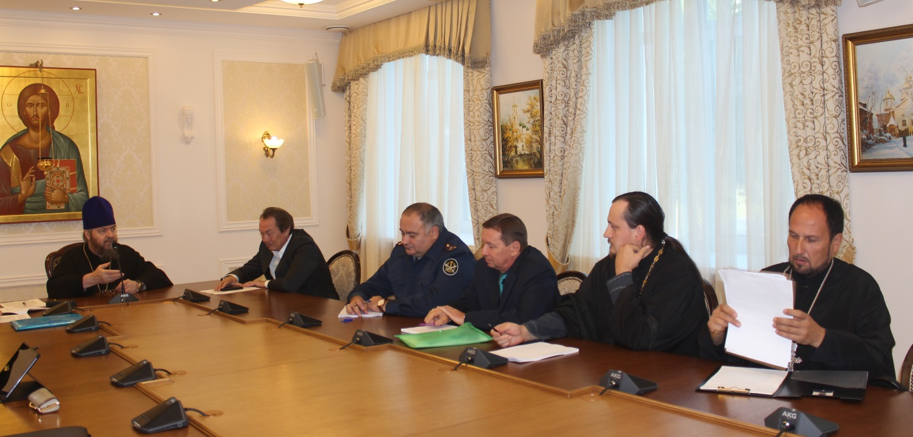
Ведущий четвертого обучающего модуля – подготовка в области социальной реабилитации – старший преподаватель кафедры социальной психологии и социальной работы Ананьев Олег Геннадьевич в своем лекционном выступлении раскрыл тему: «Современные технологии ресоциализации и социальной адаптации лиц, пребывающих на различных стадиях в системе уголовного правосудия: отечественный и зарубежный опыт», в которой уделил особое внимание ресоциализации и социальной адаптации различных категорий осужденных в исправительных учреждениях и их подготовке к освобождению».

Завершилась работа Двухдневного обучающего семинара Круглым столом, на котором участники обсудилиРекомендации по проведению в субъектах Российской Федерации Приволжского федерального округа подобных обучающих мероприятий силами региона.
С этой целью все представители руководства органов УИС и Церкви получили пакеты документов с обучающими материалами для проведения семинаров на местах. Цель последнего – помочь организации и проведению на местах подобных обучающих семинаров силами региональных органов ФСИН России и епархий Русской Православной Церкви в лице епархиальных Духовных учебных заведений, территориально находящихся в границах Приволжского федерального округа.
В этой связи Двухдневный обучающий семинар в Нижнем Новгороде должен стать «пилотным проектом» для Приволжского федеративного округа, а впоследствии его необходимо распространить на всю территорию Российской Федерации.

Участники Круглого стола единогласно одобрили позитивную практику совместного обучения представителей религиозных объединений и сотрудников УИС и заявили о важности периодического проведения совместных обучающих семинаров на региональном уровне для представителей легитимных религиозных объединений, руководителей и специалистов территориального органа ФСИН России и его учреждений, которые позволяют формировать эффективные способы в решении организационных, исправительных, религиозных и социально-психологических вопросов.
Напомнили всем представителям религиозных объединений, занимающимся на основании полученных разрешений тюремным служением, правило, которое гласит, что «деятельность представителей всех религиозных объединений в отношении лиц, отбывающих уголовные наказания и освобождающихся от них, должна осуществляться в соответствии с требованиями норм международного права и федерального законодательства Российской Федерации».
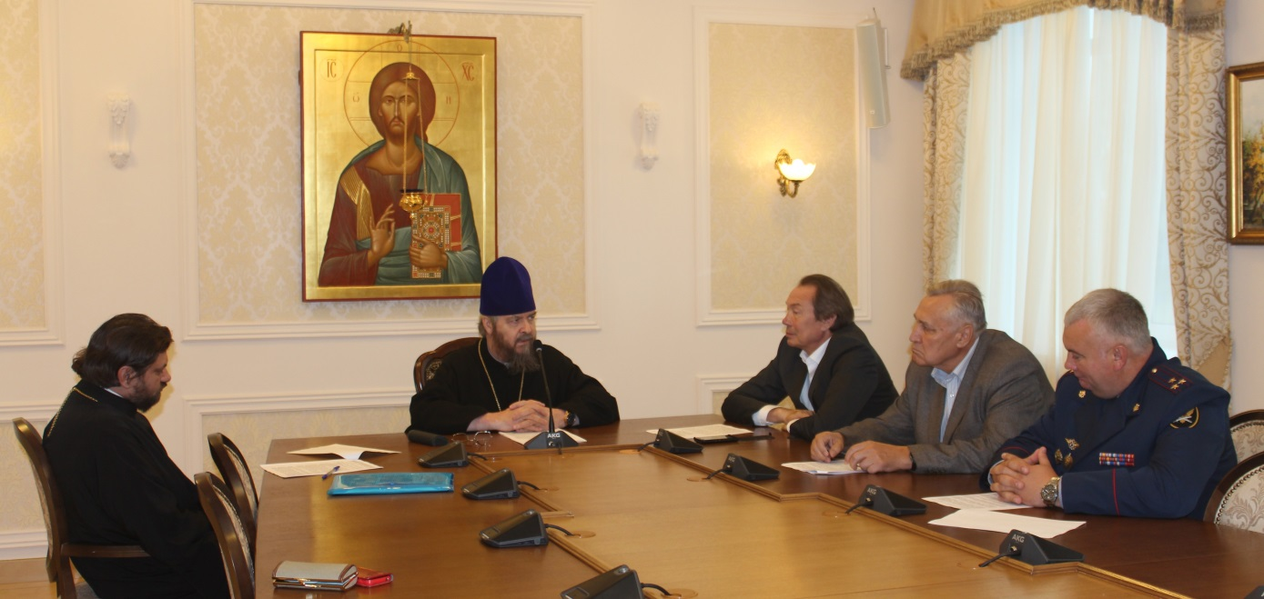
Рекомендовали всем религиозным объединениям, представители которых на основании полученных разрешений занимаются тюремным служением, принять к сведению, что все вопросы богослужебной и социальной деятельности, возникающие в этой сфере правоохранительной деятельности, необходимо решать через созданный институт «Помощников начальников территориальных органов УИС по организации работы с верующими».
Отметили, что при «Помощниках начальников территориальных органов ФСИН России по организации работы с верующими», в ряде субъектов Российской Федерации – где объективно возникает необходимость, желательно создавать «Неформальные рабочие группы», в работе которых на постоянной основе должны участвовать представители духовенства централизованных традиционных религий России – Православия, Ислама, Иудаизма или Буддизма (в Республике Тыва), чтобы обеспечить возможность более плодотворного взаимодействия с региональными органами ФСИН России.
Представители иных религиозных организаций, официально зарегистрированных и не запрещенных в Российской Федерации, число последователей которых среди лиц, лишенных свободы, составляет малую часть, могут участвовать в заседаниях «Неформальной рабочей группы» на непостоянной основе (при возникновении у них проблем, касающихся свободы совести и свободы вероисповедания заключенных, а также по мере необходимости).
Одобрили предложение об издании «Сборника методических рекомендаций для помощников начальников территориальных органов ФСИН России по организации работы с верующими», подготовленного Синодальным отделом Русской Православной Церкви по тюремному служению совместно с Академией права и управления ФСИН России, и направлении его во все епархии для оказания помощи священнослужителям, занимающимся тюремным служением по духовному окормлению заключенных в следственных изоляторах – СИЗО и осужденных в исправительных учреждениях.
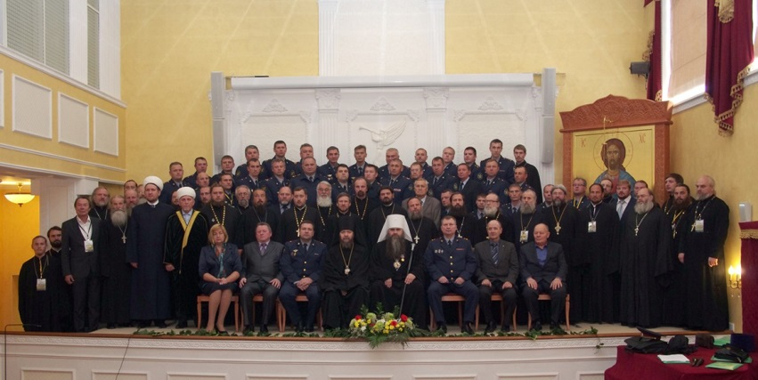
Обратили внимание на недопустимость занижения в некоторых регионах Российской Федерации церковныйстатус священнослужителей, который они имели до назначения на должность «Помощников начальников территориальных органов ФСИН России по организации работы с верующими», а иногда и почисления за штат клириков епархии в связи с их оформлением штатными работниками УИС, за которым следует значительное ухудшение материального состояния священнослужителей, создающее внутренние проблемы для благополучия их семей.
Участники встречи на Нижегородской земле выразили благодарность Его Высокопреосвященству, Высокопреосвященнейшему Георгию, митрополиту Нижегородскому и Арзамасскому, и клирикам митрополии за оказанное гостеприимство, подготовку и проведение на базе Нижегородской духовной семинарии Двухдневного обучающего семинара, осуществленного в качестве «пилотного проекта» в Приволжском федеративном округе, опыт которого предстоит распространить на всю территорию Российской Федерации.

Пресс-служба Синодального отдела по тюремному служению Русской Православной Церкви

8-9 сентября 2016 года
конференц-зал Нижегородской духовной семинарии
город Нижний Новгород
Приволжский федеральный округ Российской Федерации

Основы учения Русской Православной Церкви о достоинстве, свободе и правах человека. III. Права человека в христианском миропонимании и в жизни общества. М., 2008.
«Основы социальной концепции Русской Православной Церкви». Глава IX. Преступность, наказание, исправление. М., 2000.

